山西省房屋建筑与市政基础设施工程
项目管理信息系统

—施工总承包用户操作手册—

主管单位： 山西省住房和城乡建设厅
软件开发单位： 山西省建设信息中心
山西索易科技有限公司
编写时间：2016年6月
版本号：V2.0

目 录
1引言 2
1.1 系统说明 2
1.2 功能说明 2
1.3 系统运行环境 2
2系统登录 3
2.1 登录网址 3
2.2 登录界面 4
2.3 登录首页 6
3主要流程 7
3.1 施工分包合同备案 7
3.2 施工劳动合同备案 9
3.3 合同备案查询 12
4用户设置 12
4.1修改密码 12
4.2填报人信息 13

1引言

系统说明
按照住房和城乡建设部要求，我省要在2015年6月底前完成本地区工程建设企业，注册人员、工程项目、诚信信息等基础数据库建设，建立建筑市场和工程质量安全监管一体化工作平台，动态记录工程项目各方主体市场和现场行为，有效实现建筑市场和施工现场监管的联动，全面实现全国建筑市场“数据一个库、监管一张网、管理一条线”的信息化监管目标。
山西省房屋建筑与市政基础设施工程项目管理信息系统，在满足住房和城乡建设部系统建设要求的基础上，以工程项目建设各环节为主线，通过建设单位填报环节信息、主管部门审核的方式，整合工程项目各环节的数据信息，与企业、人员、诚信信息实现关联共享，可进一步加强各级建设主管部门对建筑市场的监督管理。

功能说明
施工总包单位，需要在系统中填报施工分包合同备案信息，并进行上报，主管部门对其上报的业务进行审核，若信息无误，则审核通过，否则不通过，并退回到施工总包单位，让其重新填报修改。

系统运行环境
操作系统：支持Windows 2000/XP/2003和win7系统；
浏览器：支持Mircosoft Internet Explore 8.0及以上版本，支持maxthon、Firefox、360等常用浏览器；
显示器最佳分辨率: 1024 * 768及以上。

2系统登录

2.1 登录网址
打开IE浏览器，在地址栏输入地址（例如http://www.sxjs.gov.cn/），回车即可进入山西省住房和城乡建设厅门户网站首页，如图2-1。
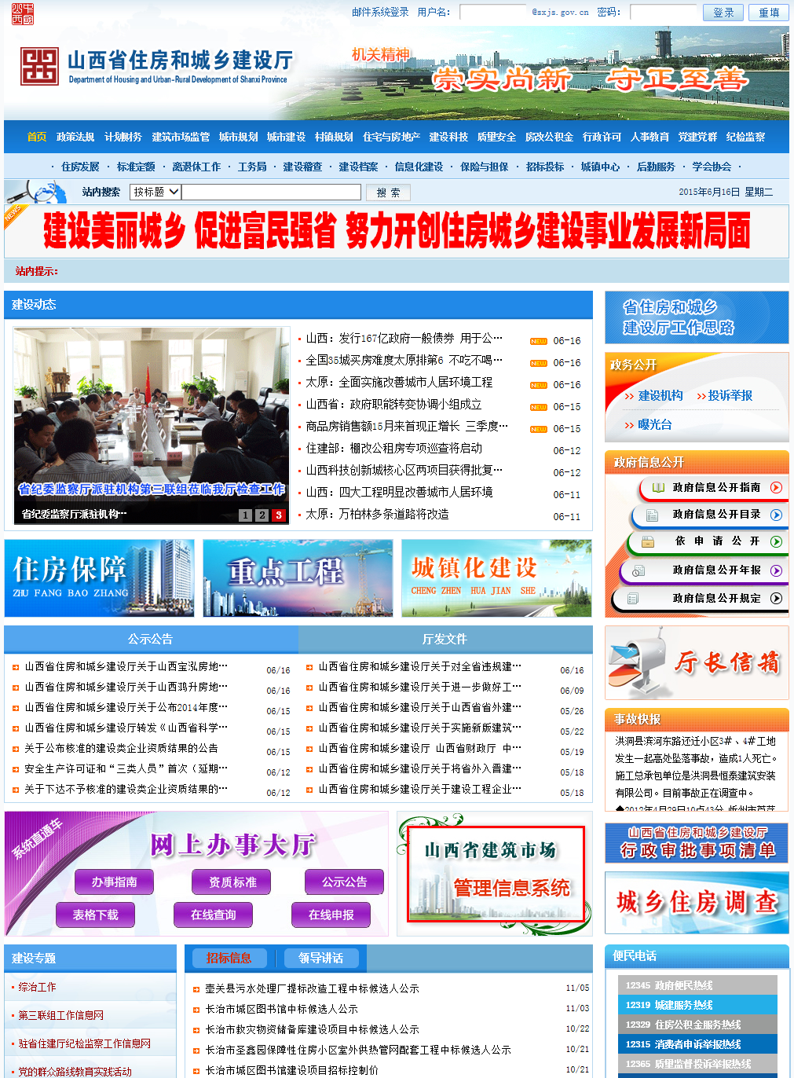
图2- 1
找到网上办事大厅，点击右侧的【山西省建筑市场管理信息系统】，如图2-2。
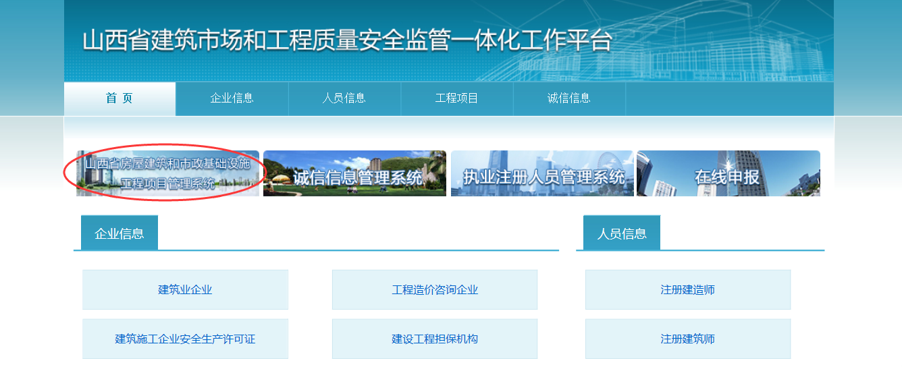
图2- 2
找到山西省房屋建筑和市政基础设施工程项目管理信息系统，点击【名称】即可进入系统登录界面。

2.2 登录界面
进入系统登录界面，施工总承包企业首次使用系统需要注册用户。如图2-3。

图2- 3
点击【注册】即可注册施工总承包企业用户。如图2-4。
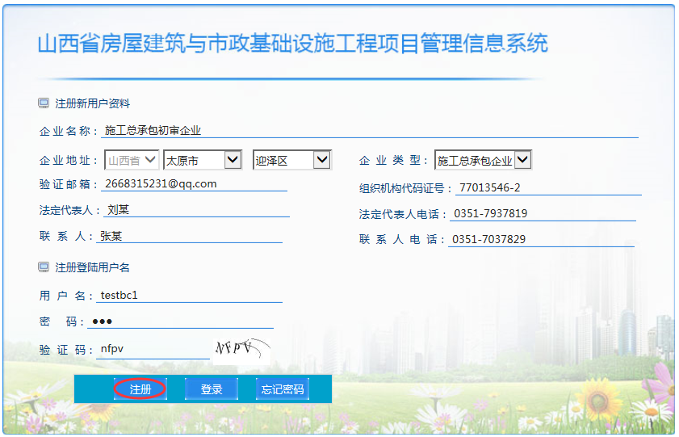
图2- 4
【注】：
- 用户填写的邮箱信息必须是合法的，若不合法，不可注册。
- 施工总承包企业注册完成后，系统会自动给施工总承包企业用户的验证邮箱中发送确认信息，施工总承包企业需登录邮箱进行确认之后，方可登录系统。
进入系统登录界面，施工总承包企业用户需输入正确的用户名、密码和验证码进行登录。如图2-5。

图2- 5
点击【登录】即可成功登录系统。
【注】：
- 为了您的信息安全，登录系统后请立即修改密码，方法参见4.1节。

2.3 登录首页
用户成功登录系统后所显示的界面如图2-6所示。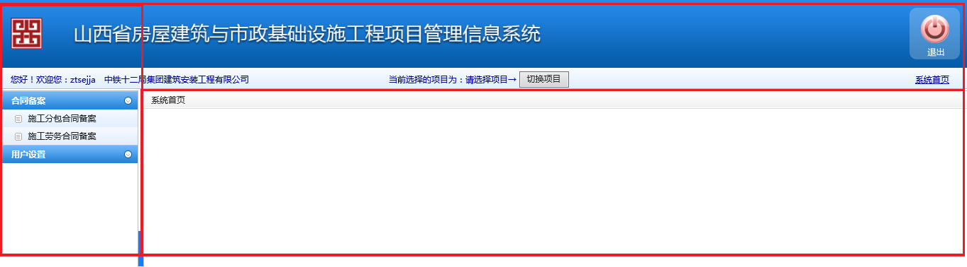
用户标识区

点此退出系统

菜单区

业务操作区

图2- 6
可以看到菜单区、用户标识区、业务操作区，点击右上角的“退出系统”可以退出到登录界面。

3主要流程

3.1 施工分包合同备案
在进入后点击上方【切换项目】进行备案项目的选择，如图3-1-1
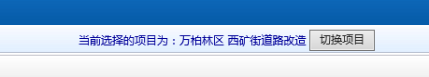
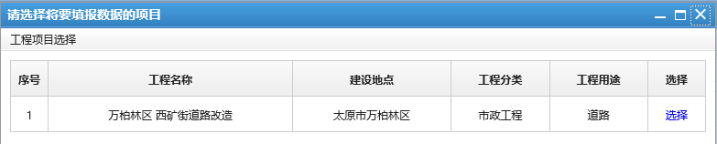
3-1-1
点击菜单栏【合同备案下】的【施工分包合同备案】。如图3-1-2。
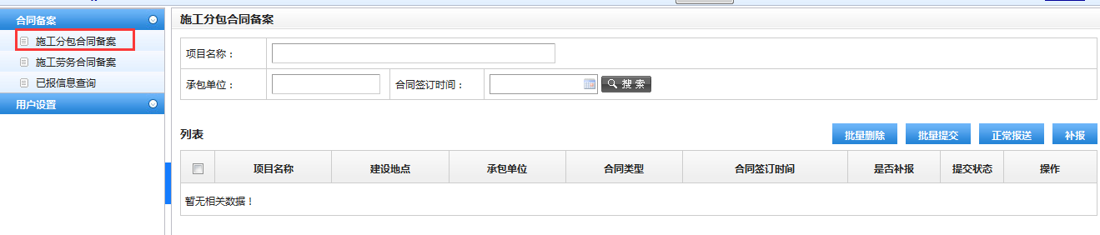
3-1-2
点击【正常报送】或【补报】进入填报的标段信息表，如图3-1-3，选完标段后进入详细录入表格界面，如图3-1-4：
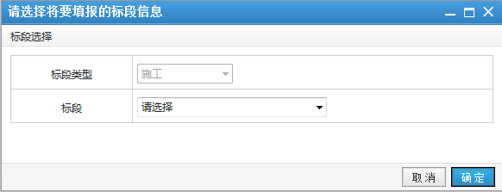
3-1-3
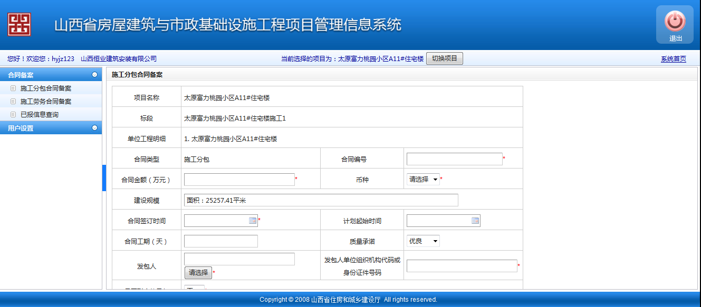
3-1-4
填写完毕后点击【保存】后进行到列表页，如图3-1-5
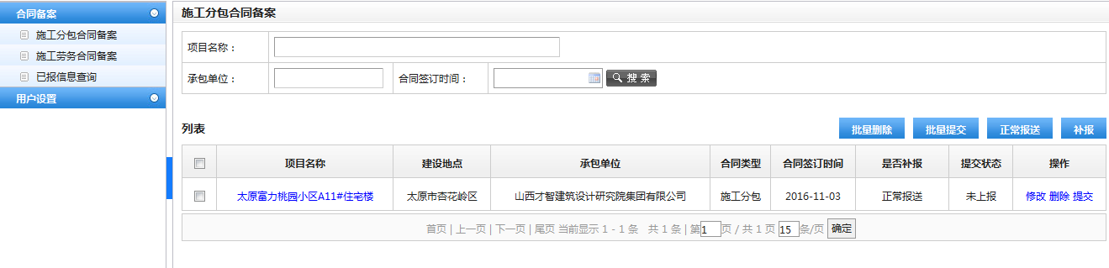
3-1-5
点击【提交】提交至上级主管部门进行备案审核，如图3-1-6
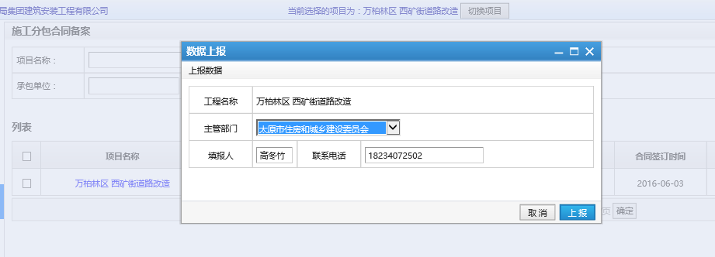
3-1-6
当上级主管部门审核通过后，会在项目列表中看到合同备案的项目的提交状态和审核状态，如图3-1-7
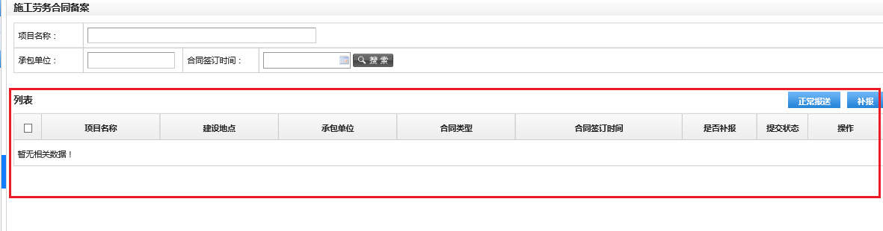
3-1-7

3.2 施工劳动合同备案
点击菜单栏【合同备案下】的【施工劳动合同备案】。如图3-2-1。
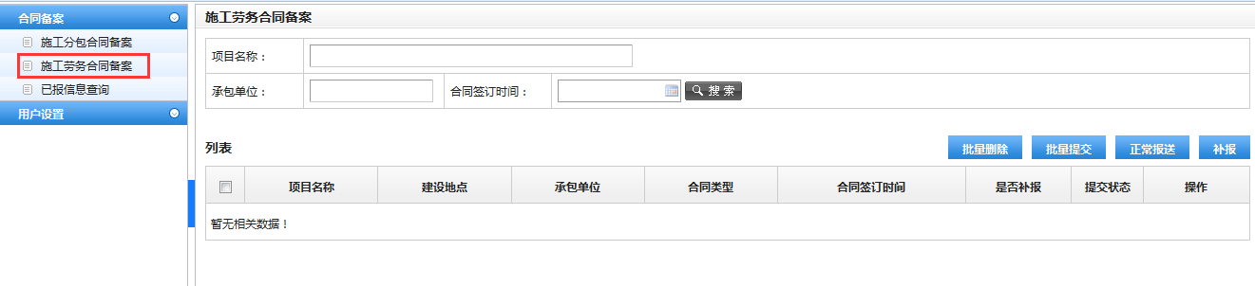
3-2-1
点击【正常报送】或【补报】进入填报的标段信息表，如图3-2-2，选完标段后进入详细录入表格界面，如图3-2-3：
3-2-2
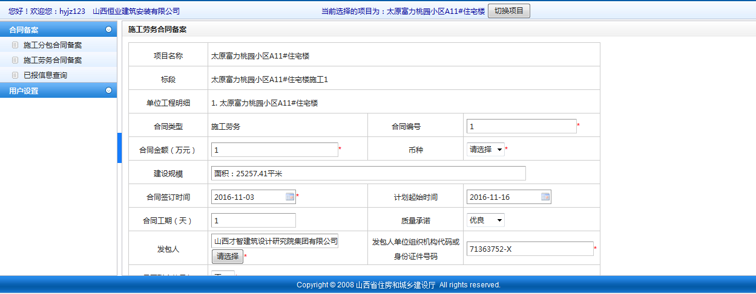
3-2-3
填写完毕后点击【保存】后进行到列表页，如图3-1-4
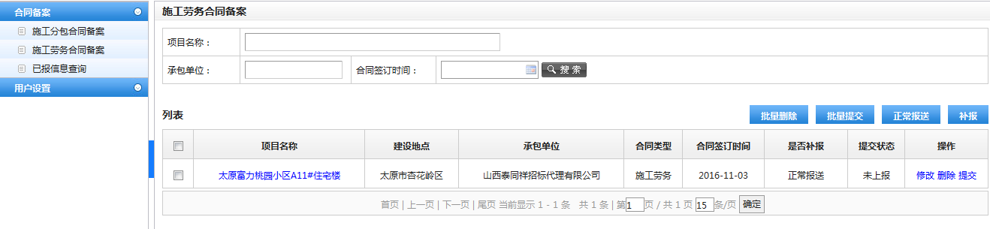
3-1-4
点击【提交】提交至上级主管部门进行备案审核，如图3-1-5
3-1-5
当上级主管部门审核通过后，会在项目列表中看到合同备案的项目的提交状态和审核状态，如图3-1-6
3-1-6

3.3 合同备案查询
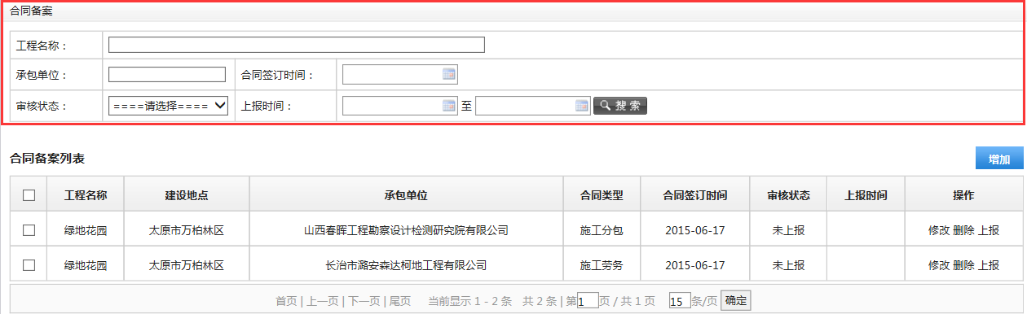
信息检索区

3- 3-1
根据信息检索区的检索项进行查询施工总包单位填报的施工分包合同备案信息。其中工程名称为关键词模糊查询。如图3-3-1

4用户设置

4.1修改密码
功能说明：修改登录系统时的密码。
操作说明：点击菜单【用户设置】下的【修改密码】，进入密码修改页面。如图5-1。
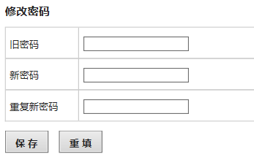
图 4-1
输入一次旧密码和两次新密码，点击【保存】，即可修改密码。

4.2填报人信息
功能说明：填写填报人信息，方便填报人在报业务时不用多次填写填报人信息。
操作说明：点击菜单【用户设置】下的【填报人信息】，进入填写页面。如图4-2。
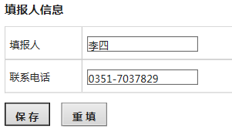
图 4-2

